ВИМОГИ ДО ОФОРМЛЕННЯ СТАТЕЙ
- Загальні вимоги:
- Мова рукопису: українська, російська, англійська.
- Обсяг статті – від 0.4 (16 000) до 1 др. арк.(40 000 символів з пропусками). Оптимальний обсяг статті – 0.5 др. арк.
- Текст має бути набраний у текстовому редакторі MS Word.
- Параметри сторінки: формат А4, всі поля – 2,5 см, без колонтитулів та нумерації сторінок.
- Шрифт основного тексту Times New Roman, звичайний, рядки без переносів.
- Параметри абзацу:
  - вирівнювання – за шириною;
  - міжрядковий інтервал – 1;
  - відступ першого рядка – 1 см;
  - інтервал між абзацами – 0 мм.

- Видавниче оформлення структурних елементів статті:
- індекс УДК (12 пт, вирівнювання по лівому краю, без відступів першого рядка);

- ПІБ автора (розгорнуто, вирівнювання по лівому краю, напівжирний шрифт, 10 пт);
Важливо! Прізвища та імена авторів вказуються так, як вони зазначені в документах, що посвідчують особу (наприклад, Анна або Ганна)!
- вчене звання, вчений ступінь, посада (вирівнювання по лівому краю, 10 пт);
- місце роботи: назва установи, населеного пункту (вирівнювання по лівому краю, 10 пт);
Важливо! Будь ласка зазначайте офіційну назву установи, зазначену на її веб-сайті та установчих документах!
- e-mail (вирівнювання по лівому краю, курсив, 10 пт);
- назва статті (12 пт, напівжирний шрифт, прописні літери, абзац без відступів першого рядка, вирівнювання по центру);
- слово «Анотація.» (напівжирний шрифт, 10 пт). Далі в тому ж рядку - анотація статті довжиною від 600 до 800 символів (звичайний, по ширині, 10 пт);
- фраза «Ключові слова:» (10 пт, напівжирний, курсив). Далі в тому ж рядку - ключові слова - від 3 до 8 термінів, розділених знаком «;» (10 пт, звичайний, вирівнювання по ширині, відступи справа і зліва – 1 см);

- Основний текст статті (шрифт звичайний, 12 пт) повинен складатися з наступних розділів:
1. ВСТУП (окремий абзац, відступи: перед 24, після - 12, напівжирний шрифт, 12 пт, прописними літерами, вирівнювання по лівому краю);
Постановка проблеми.
Аналіз останніх досліджень і публікацій.
- посилання на джерела подаються у квадратних дужках, наприклад [10];
- сторінки відділяються комою [3, 35] – 3-є джерело 35-а сторінка;
- кілька джерел розділяються крапкою з комою [3, 35; 5; 7,2-45].
Мета статті.
2. МЕТОДИ ДОСЛІДЖЕННЯ
3. РЕЗУЛЬТАТИ ДОСЛІДЖЕННЯ
4. ВИСНОВКИ ТА ПЕРСПЕКТИВИ ПОДАЛЬШИХ ДОСЛІДЖЕНЬ

Список використаних джерел (мовою оригіналу):
- підзаголовок «Список використаних джерел» (окремий абзац, відступи: перед 24, після - 12, напівжирний шрифт, 12 пт, прописними літерами, вирівнювання по лівому краю);
- список використаної джерел (шрифт – 10пт);

- Рядок «Матеріал надійшов до редакції __.__.20__ р.» (вирівнювання справа);

- Назва статті, ПІБ авторів, анотація та ключові слова російською мовою (елементи оформляються аналогічно як українською. мовою);
- Назва статті, ПІБ, анотація та ключові слова англійською мовою (елементи оформляються аналогічно як українською. мовою);

Важливо! Прізвища та імена авторів транслітеруються латиницею з мови, на якій вони вказані в документах, що засвідчують особу! З української мови – згідно нового стандарту транслітерації КМУ 2010 (http://translit.kh.ua/?passport)!

- Перекладений та транслітерований латиницею список використаних джерел:
- підзаголовок «References (TRANSLATED AND TRANSLITERATED)» (окремий абзац, відступи: перед 24, після - 12, напівжирний шрифт, 12 пт, прописними літерами, вирівнювання по лівому краю);
- перекладений та транслітерований латиницею список використаних джерел (шрифт 10 пт), що оформлюється наступним чином:
- прізвища авторів та власні назви (журналів, видавництв) − транслітеруються кирилицею;
- назви статей, конференцій – перекладаються англійською мовою;
- після кожного посилання необхідно в дужках вказати мову оригіналу джерела − (in Ukrainian) або (in Russian).

Для транслітерації рекомендуємо скористатися наступними он-лайн сервісами:
- для джерел українською мовою – «Стандартна українська транслітерація» в режимі паспортний стандарт (http://translit.kh.ua/?passport);
- для джерел російською мовою – «ТРАНСЛИТ.CC» (http://translit.cc ).
- форматування окремих об’єктів:
  - Підзаголовок першого рівня (окремий рядок, напівжирний шрифт, вирівнювання зліва, відступ 1см)
1.1.1. Підзаголовок другого рівня (окремий рядок, напівжирний шрифт, курсив, вирівнювання зліва, відступ 1,5 см)

Всі ілюстрації, схеми, програмні коди та таблиці мають бути розташовані в міру того, як вони згадуються в тексті (не наприкінці статті).
    - Списки
Списки оформлюються наступним чином:
- нумеровані – «1.», «1)», «a»;
- марковані – « – », «•».
    - Формули
Формули та окремі математичні символи і літери для позначення величин в тексті мають бути набраними в редакторі MS Equation, без обрамлення та заливки. Шрифт –Times New Roman 12pt, вирівнювання по центру, нумерація – у круглих дужках, праворуч.

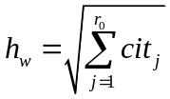, (1)
де 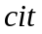– кількість цитувань, – найбільший індекс ряду , такий що 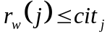

    - Програмний код
Фрагменти програмного коду необхідно набирати шрифтом Courier New, 10 пт. Перед і після коду необхідно залишити один пустий рядок.

def nicedet(M):
s="$\\left|\\begin{array}{ccc} "
for i in range(M.nrows()):
for j in range(M.ncols()):
s=s+" "+latex(M[i,j])
if j!=M.ncols()-1:
s=s+"&"
s=s+"\\\\"
s=s+\\end{array}\\right|$

    - Таблиці
Таблиці нумеруються, вирівнювання по центру, без відступів. Слово «Таблиця 1.», курсив, вирівнювання справа. Формат назви таблиці: вирівнювання по центру, напівжирний, положення – над таблицею. Після таблиці необхідно залишити один порожній рядок.

Таблиця 1
Дидактичні можливості вебінар орієнтованих платформ
Дидактичні завдання | Засоби вебінар орієнтованої платформи
Повідомлення навчальної інформації, ілюстрація пояснень вчителя | - аудіо-, відеоконференція;  - електронна дошка;  - спільне відвідування веб-сайтів;  - демонстрація роботи програмного забезпечення;  - демонстрація презентацій і файлів різноманітних форматів.
Забезпечення групової взаємодії | - текстовий чат, аудіо- відеоконференція;  - спільна робота з електронною дошкою та документами;  - додаткові віртуальні кімнати для групового навчання.
Оцінювання навчальних досягнень | - тести, опитування із негайною візуалізацією отриманих результатів.

    - Рисунки
Рисунки нумеруються, вирівнювання по центру. Формат підпису рисунка: вирівнювання по центру, курсив, положення – під рисунком, позначається скороченим словом «Рис.». Перед рисунком і після його підпису необхідно залишити один порожній рядок.

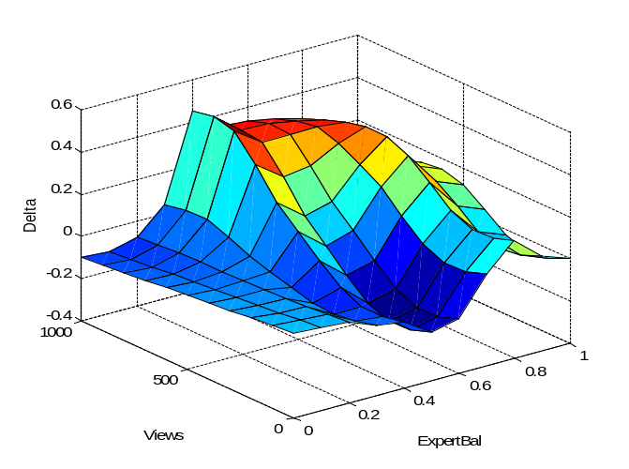

Рис. 1. Поверхня похибок нечіткої системи типу Сугено

- типові помилки набору:
Некоректно розривати прізвище та ініціали наприкінці рядка.
При наборі тексту слід розрізняти символи тире та дефісу.
Основний тип лапок – «».

Назва символу | Символ | Клавіатурний еквівалент | Приклади використання
Нерозривний пробіл |  | <Ctrl>+<Shift>+  <пробіл> | Ініціали та скорочення відокремлюються нерозривним пробілом:  Правильно: «у роботах В. Ю. Бикова», «м. Київ»  Неправильно: «у роботах В.Ю.Бикова», «м.Київ»
Дефіс | - | <Ctrl>+<Shift>+<-> | Правильно: «науково-практична діяльність»  Неправильно: «науково – практична діяльність»
Тире | – | <Alt>+<Ctrl>+  <Num-> | Тире відокремлюється з обох боків пропусками та є більшим за довжиною від дефісу. Використовується для логічного поділу речення та опису діапазонів:  - «YouTube – сервіс, що надає послуги відеохостинга.»  - 1941 – 1945  - Київ – Одеса
Лапки (ялинка) | «» | < Shift >+<"> | Використовуються як основний тип лапок.  Правильно: «хмарні обчислення»  Неправильно:  - ‘хмарні обчислення’  - “хмарні обчислення”
Верхні лапки | “” | <Ctrl>+<`>+  <Shift>+<`>;  <Ctrl>+<’>+  <Shift>+<’> | Використовуються як вкладені лапки:  «…термін “хмарні обчислення” вживається…»
Апостроф | ’ | <Ctrl>+<’>+<’> | Правильно: «комп’ютер»  Неправильно:(  «комп′ютер», «комп"ютер», «комп”ютер»

